# Diseño

## Arquitectura del sistema

### Diagrama de infraestructura

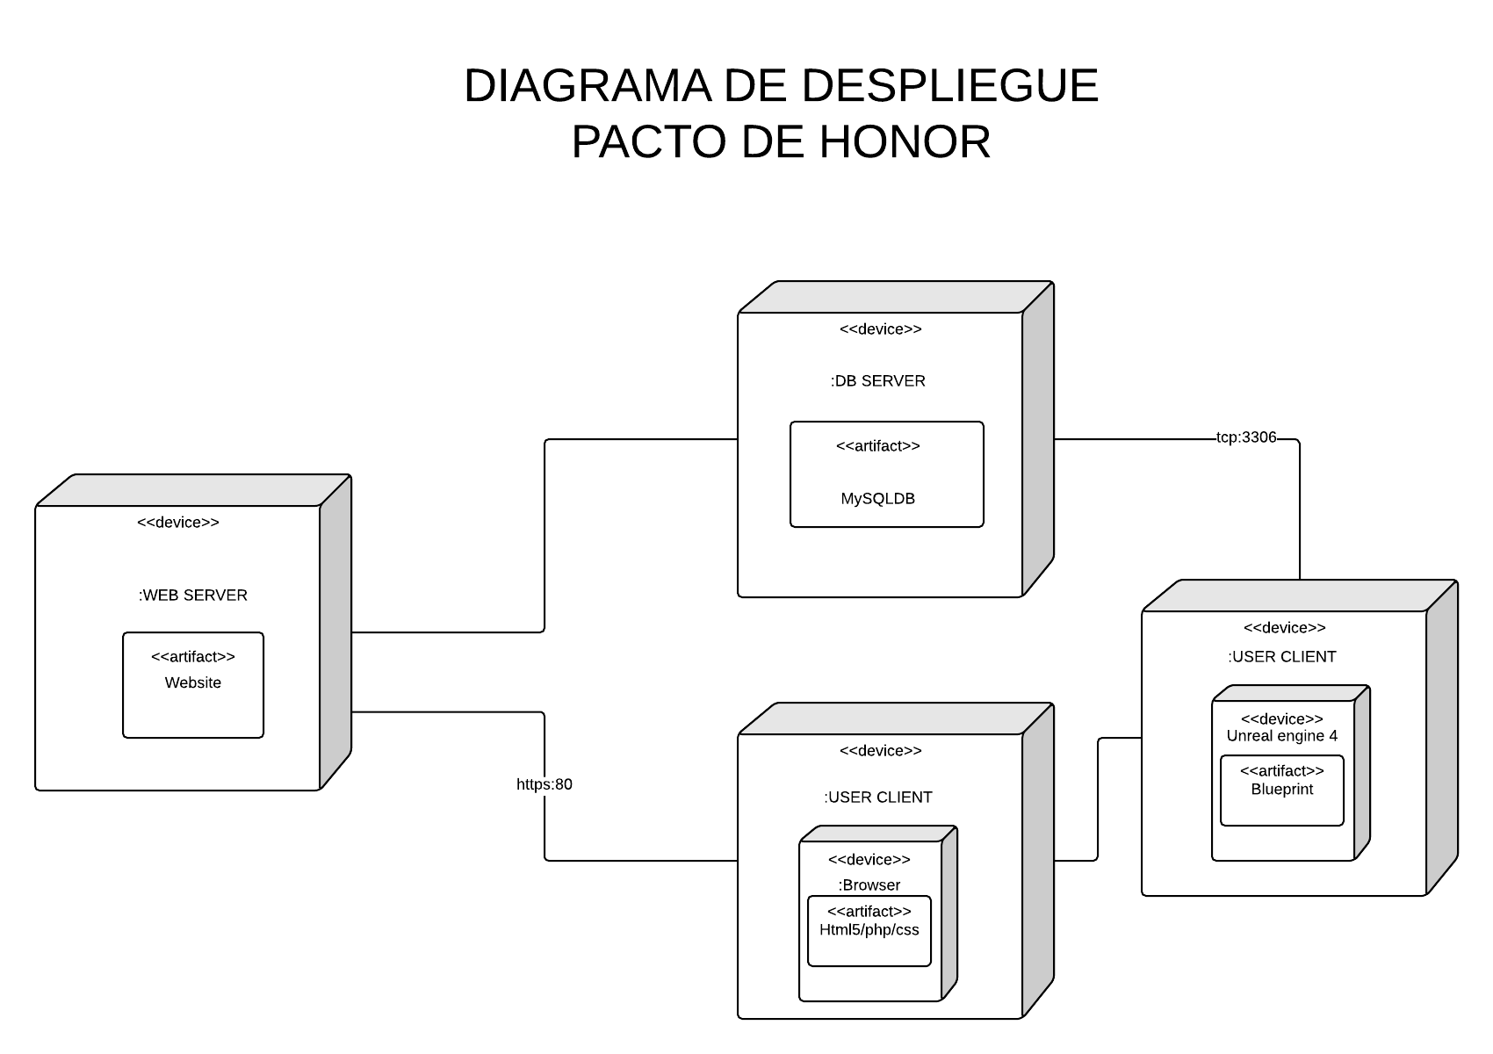

### Diagrama de capas

### 

### Diagrama de componentes

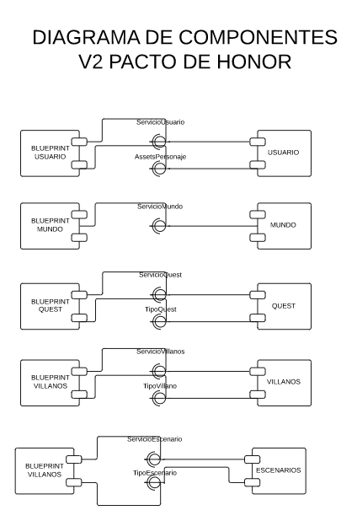

### Diagrama de conectores, diagrama de interfaces (protocolos-Tivadis)

### De las Herramientas y frameworks

**ARQUITECTURA UNREAL ENGINE 4**

## 

## Figura 1. Diagrama de arquitectura y componentes del motor de desarrollo unreal engine 4

**ARQUITECTURA MYSQL **

Figura 2. Diagrama de arquitectura y componentes de MYSQL

**ARQUITECTURA PHP**



Figura 3. Diagrama de arquitectura y componentes de PHP

REFERENCIAS

1. https://docs.unrealengine.com/en-us/Programming

2. https://archive.cnx.org/contents/fa33ef02-f882-4b8d-9f67-4be268dd6d03@1/visi-n-general-de-la-arquitectura-de-mysql-5-1

3. http://php.net/manual/es/mongodb.overview.php

## Patrones de diseño

### Explicación

### Diagrama UML de patrones